附件1：

陈汉杰劳模工作室家具采购项目参选报价单
参选单位：（加盖公章） 单位：元
序号 | 品名 | 材质描述 | 规格(mm长*宽*高)及参考样式 | 单位 | 数量 | 预算价 | 预算  总价 | 参选单价 | 参选总价 | 备注
1 | 会议桌 | 1.基材：采用优质E0级多层板，基材：选用环保标准的多层实木板，报价人需提供所用产品的“多层实木板(胶合板)”原材料抽样检测报告进行评审，检验依据参照GB/T9846-2015《普通胶合板》、GB/T 39600-2021《人造板及其制品甲醛释放量分级》、GB/T 17657-2013《人造板及饰面人造板理化性能试验方法》；静曲强度：顺纹≥32.5MPa；横纹≥28.3MPa；弹性模量：顺纹≥5320MPa；横纹≥4390MPa；胶合强度≥3.55MPa；甲醛释放量(Im气候箱法)EO≤0.01mg/m³；挥发性有机化合物(72h)苯≤2.5ug/m³；甲苯≤2.8g/m³；二甲苯≤3.1ug/m³；总挥发性有机化合物(TVOC)≤8.5ug/m³；可溶性重金属(铅、锅、铬、汞)总含量≤20mg/kg。未提供或不符合要求作无效报价处理(报价人所提供的抽样检测报告单位与报价人单位名称需一致)检测报告网上可查询到，并提供查询网址或截图。  2.饰面：采用优质三聚氰胺纸，符合GB 18584-2001《室内装修装饰材料木家具中有害物质限量》标准。  3.封边：选用优质PVC封边条，厚度≥2mm，符合 QB/T 4463-2013《家具用封边条技术要求》标准，封边平滑，颜色与板材一致。  4.热熔胶：选用优质品牌环保热熔胶，粘性强，久不分层，具有防水性、防潮性、耐油性、耐撞性等特点，符合GB 18583-2008 《室内装饰装修材料 胶粘剂中有害物质限量》标准。  5.五金配件：采用优质品牌五金配件，无锈蚀，具有足够的承载能力、耐腐蚀能力。 | 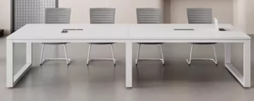  3200*1200*750 | 张 | 1 | 4608 | 4608
2 | 会议椅 | 1、饰面：采用优质透气网布饰面，性质柔软、防尘、防污、防静电、防火处理、不褪色、耐磨损不起球、易清洁。 2、坐垫海绵：采用PU成型发泡海绵或一次成型定型海绵，软硬适中，回弹性能好，不变形，坐感舒适。 3、曲木板材：依据人体工学原理设计，曲木板材采用1.5MM夹板捌层垫压成型，成型板材约12mm厚，板材承受压力达300kg，经防潮，防虫，防腐的化学处理。 4、坐椅机关：结构牢固，调节轻便，具有同步倾仰，追背，升降等多种功能。 | 450*480*830  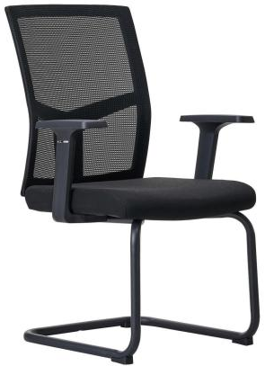 | 张 | 10 | 500 | 5000
3 | 展台 | 1.基材：采用优质E1级实木颗粒板，通过GB 18580-2017《室内装饰装修材料 人造板及其制品中甲醛释放限量》、GB/T 15102-2017《浸渍胶膜纸饰面纤维板和刨花板》标准。  2.饰面：采用优质三聚氰胺纸，符合GB 18584-2001《室内装修装饰材料木家具中有害物质限量》标准。  3.封边：选用优质PVC封边条，厚度≥2mm，符合 QB/T 4463-2013《家具用封边条技术要求》标准，封边平滑，颜色与板材一致。  4.热熔胶：选用优质品牌环保热熔胶，粘性强，久不分层，具有防水性、防潮性、耐油性、耐撞性等特点，符合GB 18583-2008 《室内装饰装修材料 胶粘剂中有害物质限量》标准。  5.五金配件：采用优质品牌五金配件，无锈蚀，具有足够的承载能力、耐腐蚀能力。 | 2000*500*900  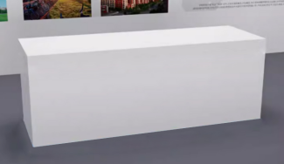 | 个 | 2 | 1000 | 2000
合计 |  |  |  |  | 13 |  | 11608
注：本批次产品所有尺寸允许偏差±2%。
联系人： 联系电话：

